ZADATAK: PONOVITE DEFINICIJU PRINTERA ILI PISAČA I NACRTAJTE GA. PROČITAJTE REDOSLIJED KOD ISPISA DOKUMENTA U MS WORDU IZREŽITE GA I ZALIJEPITE U BILJEŽNICU. NAKON TOGA POGLEDAJTE PRIMJER PRINTANJA NA YOUTUBE-U. KLIKNITE I UŽIVAJTE : https://www.youtube.com/watch?v=FudeKkHMDqw&t=78s

DEFINICIJA PRINTERA ILI PISAČA:
PRINTER ILI PISAČ JE DIO RAČUNALA KOJI PRINTA ILI TISKA PODATKE NA PAPIR KOJE DOBIJE OD RAČUNALA ILI KOMPJUTORA.

ISPIS DOKUMENATA U MS WORDU:
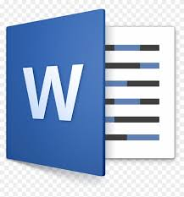
- OTVORITE PROGRAM ZA PISANJE MS WORD

- NAPIŠITE NEKI DOKUMENT (SASTAVAK)

- KLIKNITE NA KARTICU DATOTEKA ISPIS
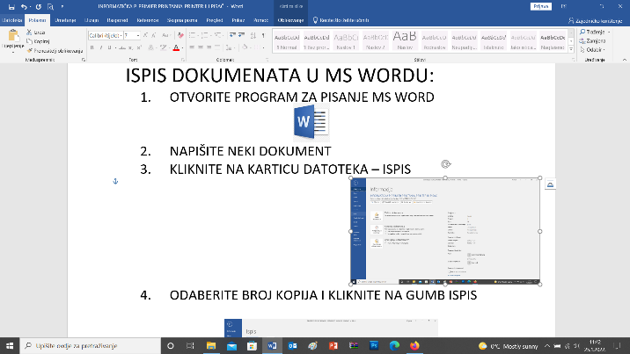
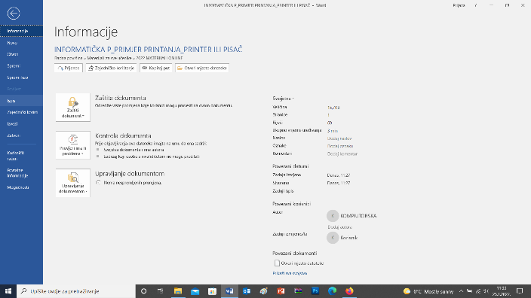

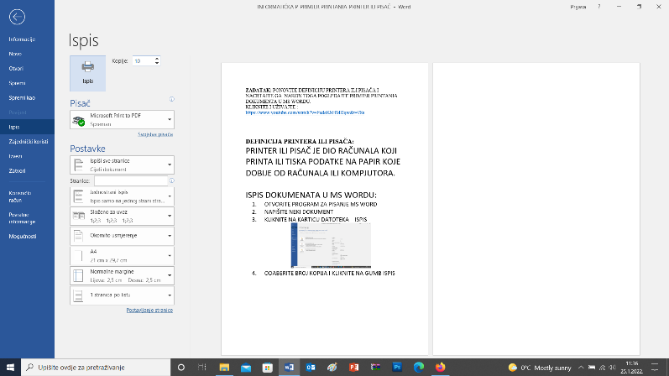
- ODABERITE BROJ KOPIJA I KLIKNITE NA GUMB ISPIS

